TRƯỜNG ĐẠI HỌC KỸ THUẬT CÔNG NGHIỆP
KHOA ĐIỆN TỬ
BỘ MÔN : CÔNG NGHỆ THÔNG TIN


BÀI TIỂU LUẬN
MÔN HỌC
KHOA HỌC DỮ LIỆU

GIÁO VIÊN GIẢNG DẠY | : | TS.NGUYỄN VĂN HUY
SINH VIÊN | : | PHẠM KHẮC LINH
LỚP | : | K58KTP
MSSV | : | K225480106037

THÁI NGUYÊN-2026

TRƯỜNG ĐHKTCN | CỘNG HÒA XÃ HỘI CHỦ NGHĨA VIỆT NAM
KHOA ĐIỆN TỬ | Độc lập – Tự do – Hạnh phúc

PHIẾU GIAO ĐỀ TÀI
BÀI TẬP LỚN MÔN KHOA HỌC DỮ LIỆU
Sinh viên: | Phạm Khắc Linh | MSSV: K225480106037
Lớp: K58KTP Ngành: Kỹ thuật máy tính
GVHD: TS.Nguyễn Văn Huy
1. Tên đề tài
Phân tích dự đoán giá nhà tại Việt Nam
2. Nội dung các phần câu hỏi
- Khu vực nào ở Việt Nam có giá nhà trung bình cao nhất?
- Diện tích ảnh hưởng như thế nào đến giá nhà tại Việt Nam?
- Giá nhà giữa Hà Nội và TP.HCM khác nhau như thế nào?
- Những yếu tố nào ảnh hưởng mạnh nhất đến giá nhà (vị trí, diện tích, số phòng…)?
- Giá nhà phân bố như thế nào theo quận/huyện hoặc khu vực?
- Có thể dự đoán giá nhà ở Việt Nam dựa trên diện tích, vị trí và số phòng không?
- Mô hình nào dự đoán giá nhà ở Việt Nam tốt hơn (Linear Regression, Random Forest, XGBoost)?
3. Các sản phẩm nộp
− Báo cáo bài tiểu luận, slides
− Link code github, youtube
4. Ngày giao: 07/ 6/2026. Ngày hoàn thành: 21/6/2026.
GIÁO VIÊN HƯỚNG DẪN
(Ký và ghi rõ họ tên)

NHẬN XÉT CỦA GIÁO VIÊN HƯỚNG DẪN
………………………………………………………………………………………………………………………………………………………………………………………………………………………………………………………………
……………………………………………………………………………………
……………………………………………………………………………………
……………………………………………………………………………………
Xếp loại : ……………………………… Điểm : ………………………………
Thái Nguyên, ngày tháng năm 2025
GIÁO VIÊN HƯỚNG DẪN
(Ký và ghi rõ họ tên)

LỜI CAM ĐOAN
Em xin cam đoan bài báo cáo với đề tài “Phân tích dự đoán giá nhà tại Việt Nam”là kết quả của quá trình học tập, nghiên cứu và thực hiện của cá nhân em dưới sự hướng dẫn của thầy Nguyễn Văn Huy trong học phần Khoa học dữ liệu.
Toàn bộ nội dung, mã nguồn và kết quả trong báo cáo đều do em tự tìm hiểu và xây dựng, không sao chép từ bất kỳ nguồn nào mà không trích dẫn rõ ràng. Nếu có bất kỳ sai sót hoặc vi phạm nào liên quan đến bản quyền hoặc nội dung trong báo cáo, em xin hoàn toàn chịu trách nhiệm trước nhà trường và giáo viên hướng dẫn.
Sinh viên thực hiên
( Ký và ghi rõ họ tên)

MỤC LỤC
LỜI CAM ĐOAN 3
MỤC LỤC 4
DANH SÁCH HÌNH ẢNH 6
LỜI MỞ ĐẦU 7
CHƯƠNG 1. GIỚI THIỆU ĐỀ TÀI 8
1.1. Lý do chọn đề tài 8
1.2 Mục tiêu đề tài 8
1.3. Đối tượng nghiên cứu 9
1.4. Phạm vi nghiên cứu 9
1.5. Phương pháp nghiên cứu 10
1.6. Ý nghĩa của đề tài 10
CHƯƠNG 2. CƠ SỞ LÝ THUYẾT VÀ TỔNG QUAN 11
2.1. Tổng quan về thị trường bất động sản Việt Nam 11
2.2. Giới thiệu bài toán dự đoán giá nhà 12
2.3. Các yếu tố ảnh hưởng đến giá nhà 12
2.4. Tổng quan về Khoa học dữ liệu và Machine Learning 13
2.5. Các thuật toán sử dụng trong dự đoán giá nhà 13
2.5.1. Linear Regression 14
2.5.2. Decision Tree Regression 14
2.5.3. Random Forest Regression 14
CHƯƠNG 3. THU THẬP VÀ TIỀN XỬ LÝ DỮ LIỆU 15
3.1. Giới thiệu bộ dữ liệu giá nhà ở Việt Nam 15
3.2. Thu thập dữ liệu 15
3.3. Mô tả dữ liệu 16
3.4. Làm sạch dữ liệu 17
3.5. Tiền xử lý dữ liệu 18
3.6. Xây dựng chương trình dự đoán giá laptop 19
CHƯƠNG 4. PHÂN TÍCH DỮ LIỆU VÀ XÂY DỰNG MÔ HÌNH 21
4.1. Phân tích dữ liệu giá nhà ở Việt Nam 21
4.2. Khu vực nào có giá nhà cao nhất 21
4.3. Ảnh hưởng của diện tích đến giá nhà 23
4.4. Các yếu tố ảnh hưởng đến giá nhà 24
4.5. Xây dựng mô hình dự đoán giá nhà 27
4.6. Đánh giá mô hình 28
4.7. So sánh kết quả các mô hình 30
CHƯƠNG 5. KẾT LUẬN VÀ HƯỚNG PHÁT TRIỂN 32
5.1. Kết quả đạt được 32
5.2. Hạn chế của đề tài 32
5.3. Hướng phát triển 33
KẾT LUẬN 34
TÀI LIỆU THAM KHẢO 35

DANH SÁCH HÌNH ẢNH
Hình 3.1: Boxplot các biến số trong dataset 17
Hình 3.2: Tỷ lệ mẫu theo thành phố và kiểu dữ liệu 18
Hình 3.3: Phân phối các biến phân loại 19
Hình 3.4: Phân phối giá nhà và diện tích 20
Hình 4.1: Giá nhà trung bình theo thành phố và Top 10 quận giá cao nhất 22
Hình 4.2: Mối quan hệ giữa diện tích và giá nhà 23
Hình 4.3: So sánh giá nhà Hà Nội vs TP.HCM 25
Hình 4.4: Mức độ ảnh hưởng các yếu tố (Feature Importance) 25
Hình 4.6: Giá thực tế vs Giá dự đoán của 3 mô hình 29
Hình 4.7: Cross-Validation R² Scores 29
Hình 4.8: So sánh tổng hợp hiệu suất 3 mô hình 30
Hình 4.9: Phân tích sai số — Random Forest 31

LỜI MỞ ĐẦU
Trong những năm gần đây, thị trường bất động sản tại Việt Nam có sự phát triển mạnh mẽ và trở thành một trong những lĩnh vực nhận được nhiều sự quan tâm từ người dân cũng như các nhà đầu tư. Giá nhà ở luôn có sự biến động do ảnh hưởng của nhiều yếu tố như vị trí địa lý, diện tích, cơ sở hạ tầng, điều kiện kinh tế và nhu cầu của thị trường. Việc xác định giá trị phù hợp của một bất động sản là vấn đề quan trọng nhưng cũng gặp không ít khó khăn do tính phức tạp và biến động của thị trường.
Cùng với sự phát triển của công nghệ, đặc biệt là Khoa học dữ liệu (Data Science) và Machine Learning, việc phân tích dữ liệu và dự đoán giá nhà ngày càng trở nên hiệu quả hơn. Các phương pháp học máy cho phép khai thác dữ liệu lớn, tìm ra mối quan hệ giữa các yếu tố ảnh hưởng đến giá nhà và đưa ra các dự đoán với độ chính xác nhất định. Điều này không chỉ giúp người mua và người bán có thêm thông tin tham khảo mà còn hỗ trợ các nhà đầu tư trong việc đưa ra quyết định phù hợp.
Xuất phát từ thực tế đó, đề tài “Phân tích và dự đoán giá nhà ở Việt Nam” được thực hiện nhằm nghiên cứu các yếu tố ảnh hưởng đến giá nhà, phân tích dữ liệu bất động sản và xây dựng mô hình dự đoán giá nhà bằng các thuật toán Machine Learning. Thông qua đề tài, nhóm mong muốn góp phần ứng dụng các kỹ thuật Khoa học dữ liệu vào giải quyết bài toán thực tế trong lĩnh vực bất động sản, đồng thời nâng cao kiến thức và kỹ năng nghiên cứu trong lĩnh vực phân tích dữ liệu.
Em xin chân thành cảm ơn!

CHƯƠNG 1. GIỚI THIỆU ĐỀ TÀI

1.1. Lý do chọn đề tài
Trong những năm gần đây, thị trường bất động sản tại Việt Nam có sự phát triển mạnh mẽ và nhu cầu mua bán nhà ở ngày càng gia tăng. Tuy nhiên, giá nhà thường xuyên biến động và chịu ảnh hưởng bởi nhiều yếu tố như vị trí, diện tích, cơ sở hạ tầng, số phòng và khu vực địa lý, khiến việc xác định giá trị thực của bất động sản trở nên khó khăn đối với người mua, người bán và nhà đầu tư.
Bên cạnh đó, sự phát triển của Khoa học dữ liệu (Data Science) và Machine Learning đã mở ra nhiều cơ hội trong việc phân tích dữ liệu và dự đoán xu hướng thị trường. Việc ứng dụng các phương pháp này vào bài toán dự đoán giá nhà không chỉ giúp nâng cao độ chính xác trong định giá mà còn hỗ trợ đưa ra quyết định hiệu quả hơn trong lĩnh vực bất động sản.
Xuất phát từ những lý do trên, nhóm quyết định lựa chọn đề tài “Phân tích và dự đoán giá nhà ở Việt Nam” nhằm nghiên cứu các yếu tố ảnh hưởng đến giá nhà, phân tích dữ liệu và xây dựng mô hình dự đoán giá nhà bằng các thuật toán Machine Learning.

1.2 Mục tiêu đề tài
Mục tiêu của đề tài là phân tích các yếu tố ảnh hưởng đến giá nhà ở Việt Nam và xây dựng mô hình dự đoán giá nhà dựa trên dữ liệu bất động sản. Thông qua việc thu thập, xử lý và phân tích dữ liệu, đề tài hướng đến việc xác định mối quan hệ giữa các đặc trưng của bất động sản như vị trí, diện tích, số phòng ngủ, số phòng vệ sinh và loại hình nhà ở với giá bán nhà.
Bên cạnh đó, đề tài áp dụng các thuật toán Machine Learning nhằm xây dựng mô hình dự đoán giá nhà và đánh giá hiệu quả của từng mô hình. Từ đó, lựa chọn phương pháp phù hợp nhất để hỗ trợ dự đoán giá nhà với độ chính xác cao hơn, góp phần hỗ trợ người dùng trong việc tham khảo và đánh giá giá trị bất động sản.

1.3. Đối tượng nghiên cứu
Đối tượng nghiên cứu của đề tài là dữ liệu giá nhà ở Việt Nam và các yếu tố ảnh hưởng đến giá nhà, từ đó xây dựng mô hình dự đoán giá nhà dựa trên các đặc trưng của bất động sản.
Trong phạm vi nghiên cứu, đề tài tập trung phân tích các yếu tố có tác động trực tiếp đến giá nhà như: vị trí địa lý, diện tích, số phòng ngủ, số phòng vệ sinh, loại hình nhà ở, tình trạng pháp lý, cơ sở hạ tầng và các tiện ích xung quanh. Những yếu tố này được xem là các biến đầu vào quan trọng để đánh giá và dự đoán giá trị của một bất động sản.
Nguồn dữ liệu được sử dụng trong nghiên cứu là dữ liệu giá nhà tại Việt Nam, được thu thập từ các nền tảng bất động sản trực tuyến hoặc các bộ dữ liệu công khai, bao gồm các thông tin như giá bán, diện tích, địa chỉ, quận/huyện, thành phố, số lượng phòng và các thuộc tính liên quan đến bất động sản.
Bên cạnh đó, đề tài cũng nghiên cứu việc ứng dụng các phương pháp Khoa học dữ liệu và Machine Learning trong phân tích dữ liệu và dự đoán giá nhà, nhằm xác định mô hình có hiệu quả dự đoán tốt, hỗ trợ việc tham khảo giá nhà trên thị trường bất động sản Việt Nam.

1.4. Phạm vi nghiên cứu
Đề tài tập trung nghiên cứu giá nhà ở Việt Nam, dựa trên các dữ liệu bất động sản được thu thập từ các nền tảng trực tuyến và bộ dữ liệu công khai. Phạm vi nghiên cứu chủ yếu xem xét các yếu tố ảnh hưởng đến giá nhà như vị trí, diện tích, số phòng ngủ, số phòng vệ sinh, loại hình nhà ở và khu vực địa lý.
Bên cạnh đó, đề tài thực hiện phân tích dữ liệu và trực quan hóa dữ liệu nhằm tìm ra các yếu tố tác động đến giá nhà. Đồng thời, áp dụng một số phương pháp Machine Learning để xây dựng mô hình dự đoán giá nhà và đánh giá độ chính xác của mô hình trên bộ dữ liệu nghiên cứu.
Do giới hạn về thời gian và nguồn dữ liệu, đề tài chỉ tập trung vào một số khu vực và dữ liệu nhà ở tiêu biểu tại Việt Nam.

1.5. Phương pháp nghiên cứu
Để thực hiện đề tài, nhóm sử dụng phương pháp thu thập, xử lý và phân tích dữ liệu từ các nguồn dữ liệu giá nhà tại Việt Nam. Sau khi thu thập, dữ liệu được làm sạch, chuẩn hóa và trực quan hóa nhằm xác định các yếu tố ảnh hưởng đến giá nhà.
Bên cạnh đó, đề tài áp dụng các phương pháp Machine Learning để xây dựng mô hình dự đoán giá nhà dựa trên các đặc trưng như vị trí, diện tích, số phòng và loại hình nhà ở. Cuối cùng, mô hình được đánh giá và so sánh dựa trên độ chính xác dự đoán để lựa chọn phương pháp phù hợp nhất.

1.6. Ý nghĩa của đề tài
Đề tài có ý nghĩa trong việc phân tích các yếu tố ảnh hưởng đến giá nhà ở Việt Nam, giúp hiểu rõ hơn xu hướng biến động của thị trường bất động sản. Thông qua việc ứng dụng Khoa học dữ liệu và Machine Learning, đề tài hỗ trợ xây dựng mô hình dự đoán giá nhà, góp phần cung cấp thông tin tham khảo cho người mua, người bán và nhà đầu tư.
Ngoài ra, đề tài còn giúp nâng cao khả năng ứng dụng các kỹ thuật phân tích dữ liệu, trực quan hóa dữ liệu và xây dựng mô hình dự đoán vào các bài toán thực tế.

CHƯƠNG 2. CƠ SỞ LÝ THUYẾT VÀ TỔNG QUAN

2.1. Tổng quan về thị trường bất động sản Việt Nam
Thị trường bất động sản Việt Nam là một trong những lĩnh vực có vai trò quan trọng trong nền kinh tế, ảnh hưởng trực tiếp đến hoạt động đầu tư, xây dựng và nhu cầu nhà ở của người dân. Trong những năm gần đây, cùng với quá trình đô thị hóa và sự phát triển kinh tế, nhu cầu mua bán và sở hữu nhà ở ngày càng gia tăng, đặc biệt tại các thành phố lớn như Hà Nội, Thành phố Hồ Chí Minh và Đà Nẵng.
Giá nhà tại Việt Nam chịu ảnh hưởng bởi nhiều yếu tố như vị trí địa lý, diện tích, cơ sở hạ tầng, tiện ích xung quanh, pháp lý bất động sản và tình hình kinh tế – xã hội. Những khu vực có hệ thống giao thông thuận lợi, gần trung tâm thương mại, trường học, bệnh viện hoặc khu công nghiệp thường có giá trị bất động sản cao hơn. Ngoài ra, các yếu tố như tốc độ đô thị hóa, dân số gia tăng và nhu cầu đầu tư cũng góp phần làm thay đổi giá nhà theo từng thời kỳ.
Bên cạnh sự phát triển, thị trường bất động sản Việt Nam cũng có nhiều biến động do ảnh hưởng của cung cầu, chính sách quản lý nhà nước và xu hướng đầu tư. Giá bất động sản tại một số khu vực có thể tăng nhanh do sự phát triển của hạ tầng hoặc quy hoạch đô thị mới, trong khi một số khu vực khác có thể chững lại do biến động kinh tế. Điều này khiến việc xác định giá trị thực của bất động sản trở nên khó khăn đối với người mua và nhà đầu tư.
Trong bối cảnh đó, việc ứng dụng Khoa học dữ liệu và Machine Learning vào phân tích dữ liệu bất động sản ngày càng trở nên cần thiết. Thông qua việc phân tích các yếu tố ảnh hưởng đến giá nhà và xây dựng mô hình dự đoán, có thể hỗ trợ đưa ra mức giá tham khảo phù hợp, giúp người dùng có thêm cơ sở trong việc mua bán và đầu tư bất động sản.

2.2. Giới thiệu bài toán dự đoán giá nhà
Dự đoán giá nhà là một bài toán quan trọng trong lĩnh vực Khoa học dữ liệu và Machine Learning, nhằm xác định giá trị của một căn nhà dựa trên các đặc trưng liên quan đến bất động sản. Các đặc trưng này có thể bao gồm vị trí, diện tích, số phòng ngủ, số phòng vệ sinh, loại hình nhà ở, cơ sở hạ tầng và tiện ích xung quanh.
Trong thực tế, giá nhà thường biến động do ảnh hưởng của nhiều yếu tố khác nhau, khiến việc định giá chính xác trở nên khó khăn. Vì vậy, việc xây dựng mô hình dự đoán giá nhà có thể giúp người mua, người bán và nhà đầu tư có cơ sở tham khảo khi đưa ra quyết định.
Trong đề tài này, bài toán được tiếp cận dưới dạng bài toán hồi quy (Regression), trong đó mục tiêu là dự đoán giá nhà dựa trên dữ liệu đầu vào. Các mô hình Machine Learning sẽ được áp dụng để phân tích mối quan hệ giữa các yếu tố ảnh hưởng và giá nhà, từ đó lựa chọn mô hình có độ chính xác cao nhất.

2.3. Các yếu tố ảnh hưởng đến giá nhà
Giá nhà chịu ảnh hưởng bởi nhiều yếu tố khác nhau, trong đó vị trí địa lý được xem là yếu tố quan trọng nhất. Những căn nhà nằm ở khu vực trung tâm, gần trường học, bệnh viện, trung tâm thương mại hoặc có hệ thống giao thông thuận tiện thường có giá cao hơn so với khu vực xa trung tâm.
Bên cạnh đó, diện tích nhà và diện tích đất cũng ảnh hưởng lớn đến giá trị bất động sản. Thông thường, những căn nhà có diện tích lớn, không gian rộng rãi sẽ có mức giá cao hơn. Ngoài ra, số phòng ngủ, số phòng vệ sinh và thiết kế nhà ở cũng góp phần quyết định giá bán, do ảnh hưởng trực tiếp đến nhu cầu sử dụng và mức độ tiện nghi của người mua.
Một yếu tố quan trọng khác là loại hình bất động sản và tình trạng pháp lý. Nhà phố, căn hộ chung cư, biệt thự hay đất nền sẽ có mức giá khác nhau tùy theo đặc điểm và mục đích sử dụng. Đồng thời, các bất động sản có giấy tờ pháp lý đầy đủ thường được định giá cao hơn và dễ giao dịch hơn.
Ngoài ra, giá nhà còn bị tác động bởi tình hình kinh tế, quy hoạch đô thị và xu hướng thị trường bất động sản. Khi khu vực có quy hoạch phát triển hạ tầng hoặc nhu cầu mua bán tăng cao, giá nhà thường có xu hướng tăng theo.

2.4. Tổng quan về Khoa học dữ liệu và Machine Learning
Khoa học dữ liệu (Data Science) là lĩnh vực kết hợp giữa thống kê, lập trình và phân tích dữ liệu nhằm khai thác thông tin có giá trị từ dữ liệu. Thông qua quá trình thu thập, xử lý, phân tích và trực quan hóa dữ liệu, Khoa học dữ liệu giúp phát hiện xu hướng, hỗ trợ dự đoán và đưa ra quyết định hiệu quả trong nhiều lĩnh vực khác nhau, trong đó có bất động sản.
Trong đề tài này, Khoa học dữ liệu được sử dụng để thu thập, làm sạch, phân tích và trực quan hóa dữ liệu giá nhà ở Việt Nam, từ đó xác định các yếu tố ảnh hưởng đến giá nhà như vị trí, diện tích, số phòng và khu vực địa lý.
Machine Learning (Học máy) là một nhánh của trí tuệ nhân tạo (AI), cho phép máy tính học từ dữ liệu và đưa ra dự đoán mà không cần lập trình cụ thể cho từng trường hợp. Trong lĩnh vực bất động sản, Machine Learning được ứng dụng để xây dựng các mô hình dự đoán giá nhà dựa trên các dữ liệu đầu vào.
Đối với đề tài này, một số thuật toán Machine Learning sẽ được áp dụng để dự đoán giá nhà, từ đó đánh giá và lựa chọn mô hình có độ chính xác cao nhất nhằm hỗ trợ quá trình định giá bất động sản.

2.5. Các thuật toán sử dụng trong dự đoán giá nhà
Trong bài toán dự đoán giá nhà, việc lựa chọn thuật toán phù hợp đóng vai trò quan trọng nhằm nâng cao độ chính xác của mô hình. Đề tài sử dụng một số thuật toán Machine Learning phổ biến để phân tích và dự đoán giá nhà dựa trên các đặc trưng của bất động sản như vị trí, diện tích, số phòng ngủ và loại hình nhà ở.

2.5.1. Linear Regression
Linear Regression (Hồi quy tuyến tính) là một trong những thuật toán đơn giản và phổ biến nhất trong bài toán dự đoán giá trị liên tục. Thuật toán này xây dựng mối quan hệ tuyến tính giữa các biến đầu vào và giá nhà nhằm đưa ra giá trị dự đoán.
Ưu điểm của Linear Regression là dễ triển khai, tốc độ xử lý nhanh và dễ giải thích kết quả. Tuy nhiên, thuật toán có thể cho kết quả chưa tối ưu khi dữ liệu có mối quan hệ phức tạp hoặc phi tuyến.

2.5.2. Decision Tree Regression
Decision Tree Regression (Cây quyết định hồi quy) là thuật toán dự đoán dựa trên việc phân chia dữ liệu thành các nhánh theo điều kiện của từng thuộc tính. Thuật toán có khả năng xử lý dữ liệu phi tuyến và dễ trực quan hóa.
Ưu điểm của thuật toán là dễ hiểu, có thể mô hình hóa các mối quan hệ phức tạp giữa các yếu tố ảnh hưởng đến giá nhà. Tuy nhiên, nếu không được tối ưu, mô hình có thể xảy ra hiện tượng quá khớp (Overfitting).

2.5.3. Random Forest Regression
Random Forest Regression (Rừng ngẫu nhiên hồi quy) là thuật toán được xây dựng từ nhiều cây quyết định khác nhau và đưa ra kết quả dự đoán dựa trên trung bình của các cây. Thuật toán này giúp cải thiện độ chính xác và giảm hiện tượng quá khớp so với Decision Tree đơn lẻ.
Random Forest có khả năng xử lý dữ liệu lớn, độ chính xác cao và phù hợp với bài toán dự đoán giá nhà có nhiều yếu tố ảnh hưởng. Vì vậy, đây là một trong những thuật toán được sử dụng phổ biến trong lĩnh vực bất động sản.

CHƯƠNG 3. THU THẬP VÀ TIỀN XỬ LÝ DỮ LIỆU

3.1. Giới thiệu bộ dữ liệu giá nhà ở Việt Nam
Bộ dữ liệu được sử dụng trong đề tài là dữ liệu giá nhà ở Việt Nam, được thu thập từ các nền tảng bất động sản trực tuyến và các nguồn dữ liệu công khai. Dữ liệu bao gồm các thông tin liên quan đến nhà ở như giá bán, diện tích, vị trí, quận/huyện, thành phố, số phòng ngủ, số phòng vệ sinh và loại hình nhà ở.
Mục đích của việc sử dụng bộ dữ liệu này là để phân tích các yếu tố ảnh hưởng đến giá nhà và xây dựng mô hình dự đoán giá nhà tại Việt Nam. Dữ liệu sau khi thu thập sẽ được xử lý, làm sạch và chuẩn hóa nhằm đảm bảo tính chính xác trước khi đưa vào phân tích và huấn luyện mô hình Machine Learning.
Bộ dữ liệu đóng vai trò quan trọng trong việc đánh giá mối quan hệ giữa các thuộc tính của bất động sản với giá nhà, từ đó hỗ trợ xây dựng mô hình dự đoán có độ chính xác cao hơn.

3.2. Thu thập dữ liệu
Dữ liệu sử dụng trong đề tài được thu thập từ các nền tảng bất động sản trực tuyến tại Việt Nam và các nguồn dữ liệu công khai. Quá trình thu thập tập trung vào các thông tin liên quan đến nhà ở như giá bán, diện tích, địa chỉ, quận/huyện, thành phố, số phòng ngủ, số phòng vệ sinh và loại hình nhà ở.
Sau khi thu thập, dữ liệu được tổng hợp và lưu trữ thành bộ dữ liệu thống nhất để phục vụ cho quá trình phân tích và xây dựng mô hình dự đoán. Trong quá trình này, các dữ liệu không đầy đủ, trùng lặp hoặc không hợp lệ sẽ được loại bỏ nhằm đảm bảo chất lượng dữ liệu đầu vào.
Việc thu thập dữ liệu đầy đủ và chính xác đóng vai trò quan trọng, giúp mô hình Machine Learning có thể học được các đặc điểm của thị trường bất động sản và nâng cao độ chính xác trong dự đoán giá nhà.

3.3. Mô tả dữ liệu
Bộ dữ liệu giá nhà ở Việt Nam bao gồm nhiều thuộc tính liên quan đến đặc điểm của bất động sản và giá bán. Các dữ liệu được sử dụng nhằm phục vụ cho quá trình phân tích và xây dựng mô hình dự đoán giá nhà.
Một số thuộc tính chính trong bộ dữ liệu bao gồm:
- Giá nhà: Giá bán của bất động sản, đây là biến mục tiêu dùng để dự đoán.
- Diện tích: Tổng diện tích của nhà hoặc đất (m²).
- Vị trí: Thông tin về quận/huyện, thành phố hoặc khu vực của bất động sản.
- Số phòng ngủ: Số lượng phòng ngủ trong căn nhà.
- Số phòng vệ sinh: Số lượng phòng vệ sinh của căn nhà.
- Loại hình nhà ở: Nhà phố, căn hộ, biệt thự hoặc các loại hình khác.
Bộ dữ liệu có thể chứa cả dữ liệu dạng số và dữ liệu dạng ký tự, do đó cần thực hiện các bước xử lý và chuẩn hóa trước khi áp dụng các thuật toán Machine Learning. Việc mô tả dữ liệu giúp hiểu rõ đặc điểm của từng thuộc tính và hỗ trợ lựa chọn phương pháp phân tích phù hợp.
Bảng 3.1 mô tả chi tiết các thuộc tính trong bộ dữ liệu:
Tên cột | Kiểu | Mô tả | Ví dụ
thanh_pho | object | Tên thành phố | Hà Nội, TP.HCM
quan_huyen | object | Tên quận/huyện | Cầu Giấy, Quận 1
dien_tich_m2 | float | Diện tích (m²) | 75.5
so_phong_ngu | int | Số phòng ngủ | 3
so_phong_tam | int | Số phòng tắm | 2
so_tang | int | Số tầng | 4
mat_tien_m | float | Mặt tiền (m) | 5.0
huong_nha | object | Hướng nhà | Đông Nam
phap_ly | object | Pháp lý | Sổ đỏ/Sổ hồng
gia_trieu_vnd | float | Giá (triệu VNĐ) | 12500.0
gia_trieu_per_m2 | float | Giá/m² (triệu) | 165.56

Thống kê mô tả các biến số:
Thống kê | dien_tich_m2 | so_phong_ngu | so_phong_tam | so_tang | mat_tien_m | gia_trieu_vnd | gia_trieu_per_m2
count | 2000.0 | 2000.0 | 2000.0 | 2000.0 | 2000.0 | 2000.0 | 2000.0
mean | 186.2 | 3.1 | 2.6 | 3.0 | 6.3 | 21206.3 | 114.8
std | 95.2 | 1.0 | 1.1 | 1.1 | 3.3 | 17585.8 | 67.6
min | 25.0 | 1.0 | 1.0 | 1.0 | 2.0 | 548.7 | 20.4
25% | 101.9 | 2.0 | 2.0 | 2.0 | 4.0 | 8576.0 | 63.1
50% | 186.1 | 3.0 | 3.0 | 3.0 | 6.0 | 16114.3 | 102.0
75% | 268.6 | 4.0 | 3.0 | 4.0 | 10.0 | 29128.6 | 148.6
max | 349.7 | 5.0 | 5.0 | 5.0 | 12.0 | 127047.3 | 420.2

Từ bảng thống kê, ta nhận thấy: diện tích dao động từ 25.0 đến 349.7 m², trung bình 186.2 m². Giá nhà dao động từ 549 đến 127,047 triệu VNĐ, với giá trung bình là 21,206 triệu VNĐ (tương đương 21.2 tỷ VNĐ) 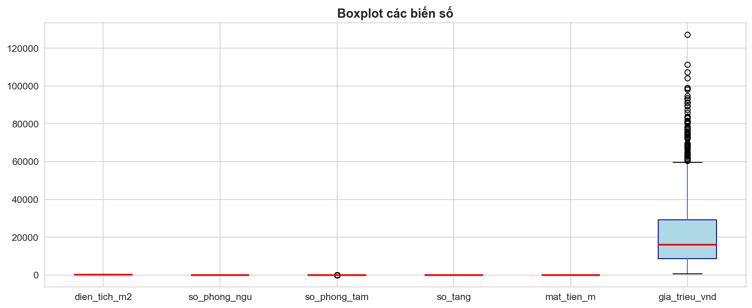
Hình 3.1: Boxplot các biến số trong dataset

3.4. Làm sạch dữ liệu
Làm sạch dữ liệu là bước quan trọng nhằm đảm bảo chất lượng dữ liệu trước khi tiến hành phân tích và xây dựng mô hình dự đoán. Trong bộ dữ liệu giá nhà ở Việt Nam, dữ liệu thu thập ban đầu có thể chứa các giá trị thiếu, dữ liệu trùng lặp hoặc thông tin không hợp lệ.
Trong quá trình làm sạch dữ liệu, đề tài thực hiện các bước như loại bỏ dữ liệu trùng lặp, xử lý các giá trị bị thiếu và chuẩn hóa định dạng dữ liệu để đảm bảo tính nhất quán. Ngoài ra, các dữ liệu bất thường hoặc không hợp lý, chẳng hạn như giá nhà quá cao hoặc quá thấp so với thực tế, cũng được kiểm tra và xử lý nhằm giảm ảnh hưởng đến kết quả phân tích.
Sau khi hoàn tất quá trình làm sạch, bộ dữ liệu trở nên đầy đủ và chính xác hơn, tạo điều kiện thuận lợi cho việc phân tích dữ liệu và huấn luyện mô hình Machine Learning đạt hiệu quả cao hơn.

3.5. Tiền xử lý dữ liệu
Sau khi hoàn thành bước làm sạch dữ liệu, bộ dữ liệu tiếp tục được tiền xử lý nhằm chuẩn bị cho quá trình phân tích và xây dựng mô hình dự đoán giá nhà. Đây là bước quan trọng giúp dữ liệu phù hợp với các thuật toán Machine Learning và nâng cao độ chính xác của mô hình.
Trong quá trình tiền xử lý, các thuộc tính dữ liệu được chuẩn hóa và chuyển đổi về định dạng phù hợp. Đối với các dữ liệu dạng văn bản như khu vực hoặc loại hình nhà ở, phương pháp mã hóa dữ liệu (Encoding) được áp dụng để chuyển thành dữ liệu số. Ngoài ra, các dữ liệu số như diện tích hoặc giá nhà có thể được chuẩn hóa nhằm giảm sự chênh lệch giữa các giá trị.
Sau khi tiền xử lý hoàn tất, bộ dữ liệu trở nên đồng nhất và sẵn sàng cho quá trình phân tích, huấn luyện và đánh giá mô hình dự đoán giá nhà.
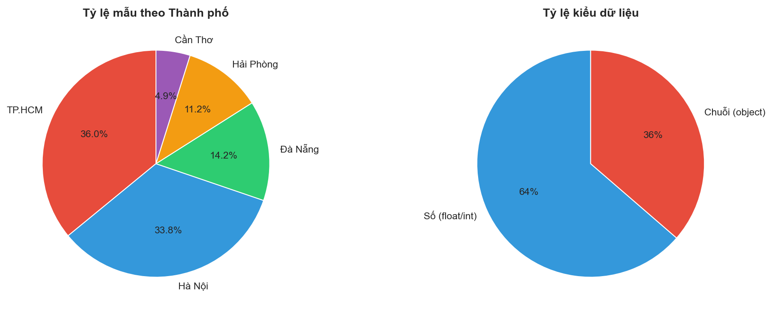
Hình 3.2: Tỷ lệ mẫu theo thành phố và kiểu dữ liệu

3.6. Xây dựng chương trình dự đoán giá laptop
Trực quan hóa dữ liệu (Exploratory Data Analysis – EDA) là bước quan trọng nhằm khám phá và hiểu rõ đặc điểm của bộ dữ liệu trước khi xây dựng mô hình dự đoán. Trong đề tài này, EDA được sử dụng để phân tích các yếu tố ảnh hưởng đến giá nhà ở Việt Nam thông qua các biểu đồ và thống kê trực quan.
Quá trình trực quan hóa tập trung vào việc phân tích phân bố giá nhà, mối quan hệ giữa diện tích và giá nhà, sự khác biệt về giá giữa các khu vực, cũng như ảnh hưởng của số phòng ngủ hoặc loại hình nhà ở đến giá bán. Các biểu đồ như histogram, biểu đồ cột, biểu đồ phân tán (scatter plot) và heatmap được sử dụng để minh họa xu hướng và mối quan hệ giữa các thuộc tính dữ liệu.
Thông qua quá trình EDA, đề tài có thể xác định được các yếu tố có tác động lớn đến giá nhà, phát hiện dữ liệu bất thường và hỗ trợ lựa chọn các đặc trưng phù hợp cho mô hình Machine Learning nhằm nâng cao độ chính xác trong dự đoán.
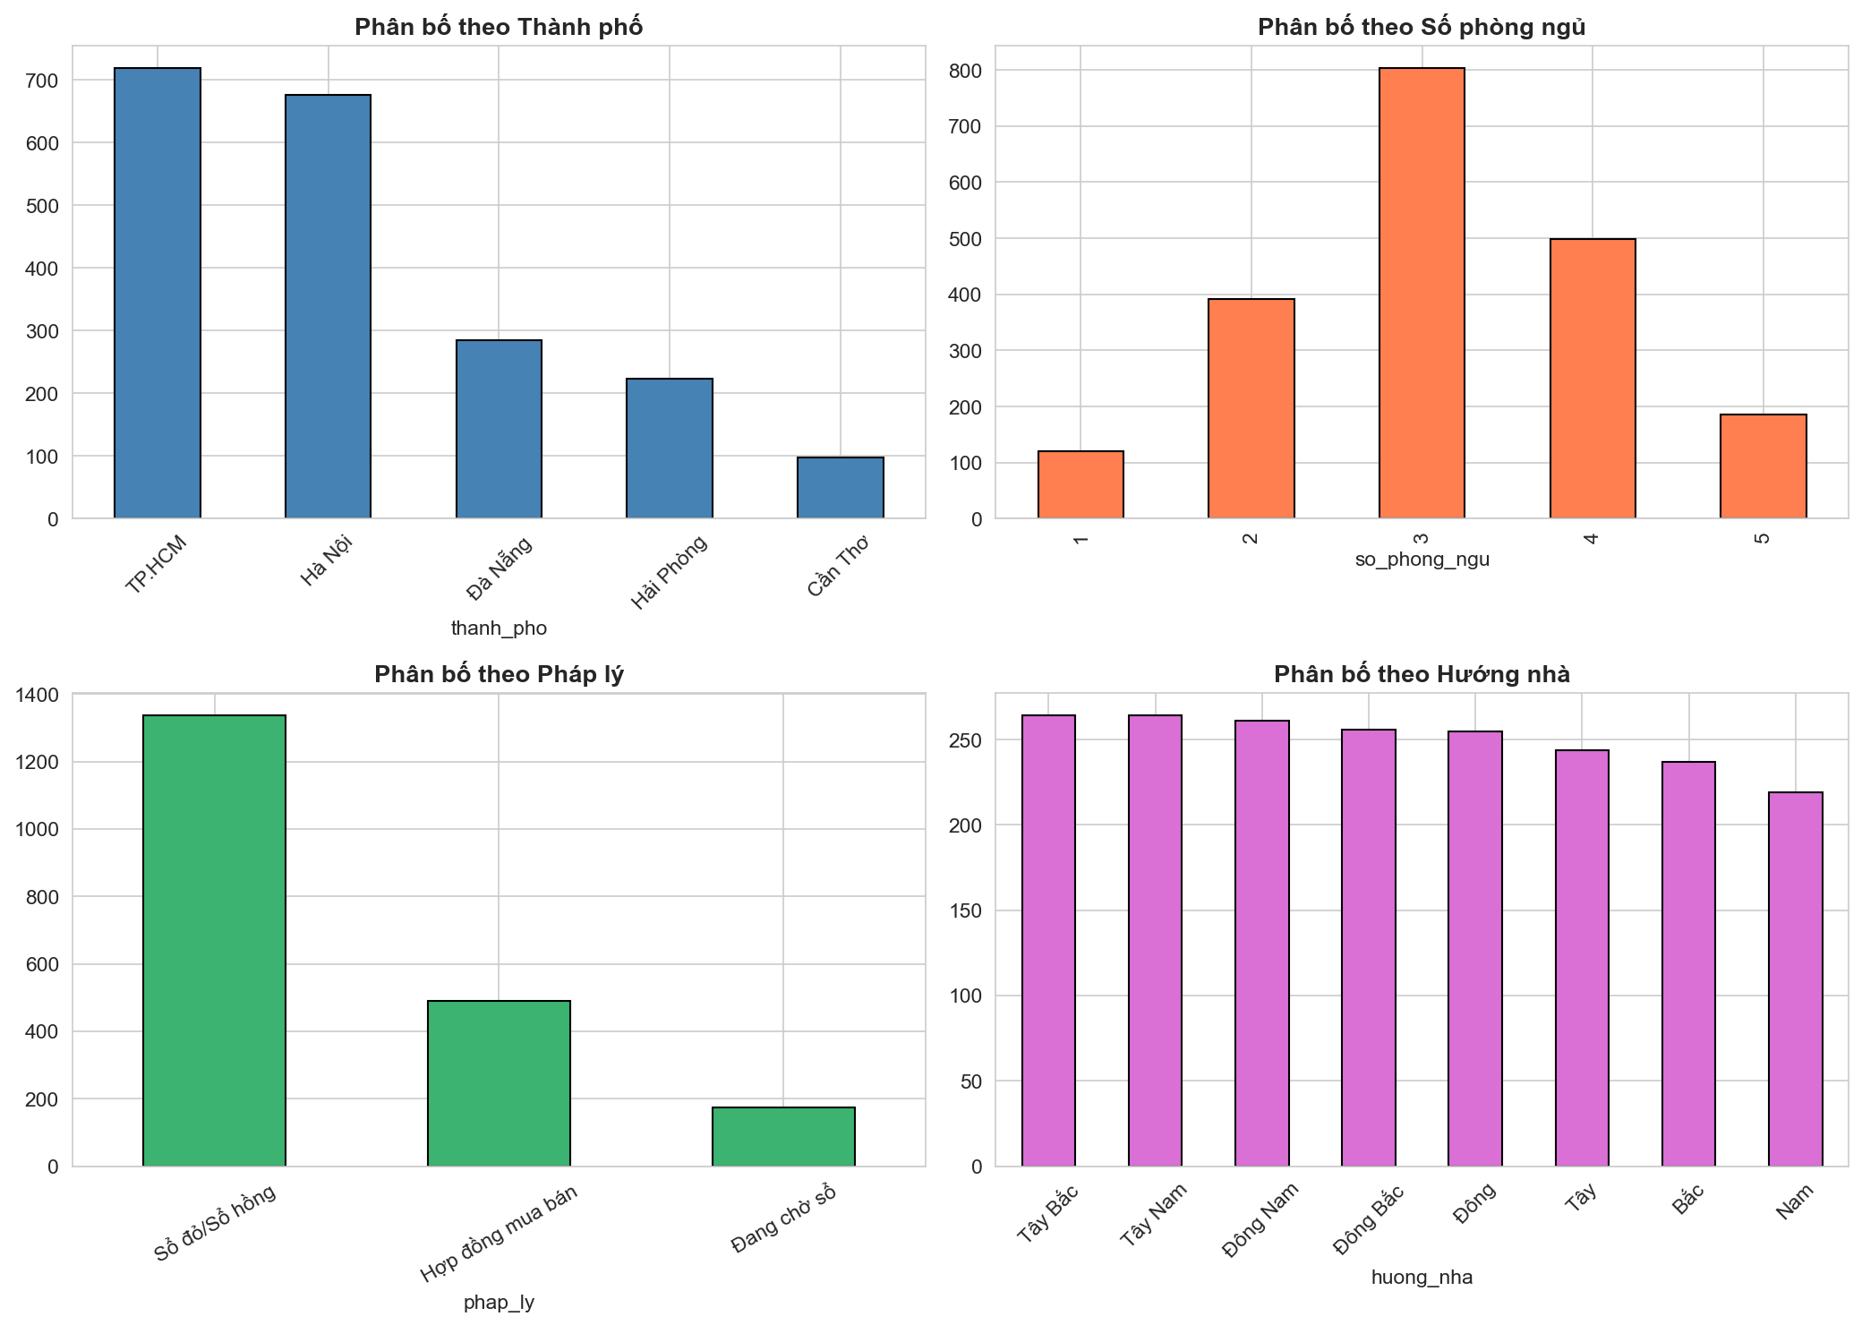
Hình 3.3: Phân phối các biến phân loại
Từ Hình 3.3, ta nhận thấy: Hà Nội và TP.HCM chiếm tỷ lệ mẫu lớn nhất (mỗi thành phố khoảng 35%). Phần lớn nhà có 3 phòng ngủ (40%), pháp lý chủ yếu là Sổ đỏ/Sổ hồng (65%), và hướng nhà phân bố tương đối đều.
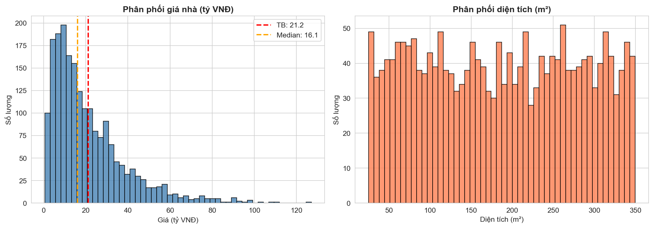
Hình 3.4: Phân phối giá nhà và diện tích
Hình 3.4 cho thấy cả giá nhà và diện tích đều có phân phối lệch phải, nghĩa là đa số nhà có giá và diện tích ở mức trung bình-thấp, trong khi một số ít nhà có giá và diện tích rất cao.

CHƯƠNG 4. PHÂN TÍCH DỮ LIỆU VÀ XÂY DỰNG MÔ HÌNH

4.1. Phân tích dữ liệu giá nhà ở Việt Nam
Phân tích dữ liệu giá nhà ở Việt Nam là bước quan trọng nhằm tìm hiểu đặc điểm của bộ dữ liệu và xác định các yếu tố có ảnh hưởng đến giá nhà. Thông qua việc phân tích dữ liệu, đề tài có thể đánh giá xu hướng giá nhà theo từng khu vực, diện tích và các đặc điểm của bất động sản.
Trong quá trình phân tích, các yếu tố như vị trí địa lý, diện tích, số phòng ngủ, số phòng vệ sinh và loại hình nhà ở được xem xét để xác định mức độ ảnh hưởng đến giá bán. Đồng thời, dữ liệu cũng được trực quan hóa bằng các biểu đồ nhằm làm rõ sự phân bố giá nhà và mối quan hệ giữa các thuộc tính dữ liệu.
Kết quả phân tích giúp xác định những đặc trưng quan trọng nhất ảnh hưởng đến giá nhà, đồng thời hỗ trợ lựa chọn các biến đầu vào phù hợp cho quá trình xây dựng mô hình Machine Learning trong bước dự đoán giá nhà.

4.2. Khu vực nào có giá nhà cao nhất
Trong thị trường bất động sản Việt Nam, giá nhà có sự khác biệt đáng kể giữa các khu vực do ảnh hưởng của vị trí địa lý, cơ sở hạ tầng và mức độ phát triển kinh tế. Thông qua việc phân tích dữ liệu, các thành phố lớn như Hà Nội và Thành phố Hồ Chí Minh thường có mức giá nhà trung bình cao hơn so với các tỉnh thành khác, đặc biệt tại các quận trung tâm hoặc khu vực có hạ tầng phát triển.
Ngoài ra, những khu vực gần trung tâm thương mại, trường học, bệnh viện hoặc có giao thông thuận lợi thường ghi nhận mức giá cao hơn so với khu vực ngoại thành. Trong quá trình phân tích, dữ liệu được tổng hợp và trực quan hóa để so sánh mức giá trung bình giữa các khu vực, từ đó xác định địa phương hoặc quận/huyện có giá nhà cao nhất trong bộ dữ liệu nghiên cứu.
Kết quả phân tích giúp làm rõ sự chênh lệch giá nhà giữa các khu vực, đồng thời cung cấp cơ sở cho việc đánh giá ảnh hưởng của vị trí đến giá bất động sản tại Việt Nam.
Câu hỏi 1: Khu vực nào ở Việt Nam có giá nhà trung bình cao nhất?
Để trả lời câu hỏi này, chúng ta tính giá trung bình trên mỗi m² theo thành phố và quận/huyện:
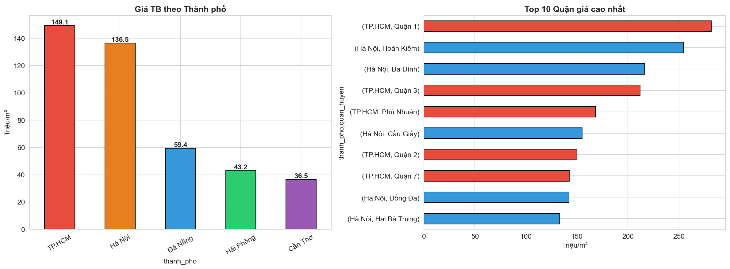
Hình 4.1: Giá nhà trung bình theo thành phố và Top 10 quận giá cao nhất
Bảng 4.1: Giá trung bình theo thành phố
Thành phố | Giá TB (triệu/m²) | Xếp hạng
TP.HCM | 149.1 | 1
Hà Nội | 136.5 | 2
Đà Nẵng | 59.4 | 3
Hải Phòng | 43.2 | 4
Cần Thơ | 36.5 | 5

Nhận xét:
- TP.HCM dẫn đầu với giá trung bình 149.1 triệu/m², tiếp theo là Hà Nội với 136.5 triệu/m².
- Các quận trung tâm (Quận 1, Hoàn Kiếm, Ba Đình) có giá cao gấp 2-3 lần so với quận ngoại thành, phản ánh nguyên tắc "vị trí, vị trí, vị trí" trong bất động sản.
- Đà Nẵng xếp thứ 3 nhờ sự phát triển du lịch và cơ sở hạ tầng hiện đại. Cần Thơ có giá thấp nhất trong 5 thành phố.

4.3. Ảnh hưởng của diện tích đến giá nhà
Diện tích là một trong những yếu tố quan trọng ảnh hưởng trực tiếp đến giá nhà ở Việt Nam. Thông thường, những căn nhà có diện tích lớn thường có giá bán cao hơn do đáp ứng nhu cầu sử dụng không gian rộng rãi và mang lại nhiều tiện ích hơn cho người sử dụng. Tuy nhiên, mức độ ảnh hưởng của diện tích đến giá nhà còn phụ thuộc vào vị trí địa lý và khu vực bất động sản.
Thông qua việc phân tích dữ liệu, mối quan hệ giữa diện tích và giá nhà được đánh giá bằng các biểu đồ trực quan như biểu đồ phân tán (scatter plot) hoặc biểu đồ tương quan. Kết quả phân tích thường cho thấy xu hướng giá nhà tăng khi diện tích tăng, tuy nhiên không hoàn toàn tuyến tính vì còn chịu tác động của nhiều yếu tố khác như vị trí, tiện ích xung quanh và tình trạng pháp lý.
Việc phân tích ảnh hưởng của diện tích giúp xác định mức độ tác động của yếu tố này đến giá bán, đồng thời hỗ trợ lựa chọn các đặc trưng quan trọng cho mô hình Machine Learning trong quá trình dự đoán giá nhà.
Câu hỏi 2: Diện tích ảnh hưởng như thế nào đến giá nhà tại Việt Nam?
Phân tích mối quan hệ giữa diện tích và giá nhà thông qua scatter plot, boxplot và hệ số tương quan Pearson:
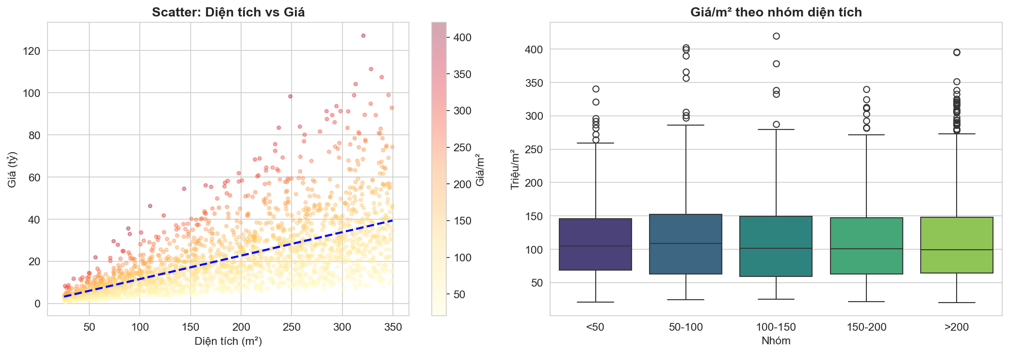
Hình 4.2: Mối quan hệ giữa diện tích và giá nhà

Kết quả phân tích tương quan:
- Hệ số tương quan Pearson giữa diện tích và tổng giá: r = 0.6019 — Tương quan thuận mạnh.
- Hệ số tương quan Pearson giữa diện tích và giá/m²: r = -0.0273 — Tương quan yếu.
Nhận xét:
- Diện tích là yếu tố ảnh hưởng trực tiếp nhất đến tổng giá nhà: nhà càng rộng thì tổng giá càng cao, thể hiện qua hệ số tương quan cao.
- Tuy nhiên, đơn giá trên mỗi m² không thay đổi nhiều theo diện tích, cho thấy thị trường Việt Nam định giá khá nhất quán theo đơn giá.
- Nhà diện tích nhỏ (<50m²) có giá/m² dao động lớn hơn, phản ánh sự ảnh hưởng mạnh của vị trí đối với phân khúc này.

4.4. Các yếu tố ảnh hưởng đến giá nhà
Giá nhà ở Việt Nam chịu ảnh hưởng bởi nhiều yếu tố khác nhau, trong đó vị trí địa lý được xem là yếu tố quan trọng nhất. Những căn nhà nằm ở khu vực trung tâm, gần trường học, bệnh viện, trung tâm thương mại hoặc có hệ thống giao thông thuận lợi thường có giá cao hơn so với các khu vực xa trung tâm.
Bên cạnh đó, diện tích nhà và số lượng phòng cũng ảnh hưởng đáng kể đến giá bán. Những căn nhà có diện tích lớn, nhiều phòng ngủ và tiện nghi đầy đủ thường có giá trị cao hơn do đáp ứng tốt nhu cầu sinh hoạt của người mua. Ngoài ra, loại hình bất động sản như nhà phố, căn hộ chung cư hay biệt thự cũng tạo ra sự chênh lệch đáng kể về giá cả.
Một số yếu tố khác như tình trạng pháp lý, cơ sở hạ tầng, môi trường sống và xu hướng thị trường bất động sản cũng tác động đến giá nhà. Thông qua việc phân tích dữ liệu và trực quan hóa, đề tài xác định được mức độ ảnh hưởng của từng yếu tố nhằm hỗ trợ xây dựng mô hình dự đoán giá nhà có độ chính xác cao hơn.
Câu hỏi 3 & 4: So sánh HN-HCM và xác định yếu tố quan trọng nhất
a) So sánh giá nhà Hà Nội và TP.HCM:
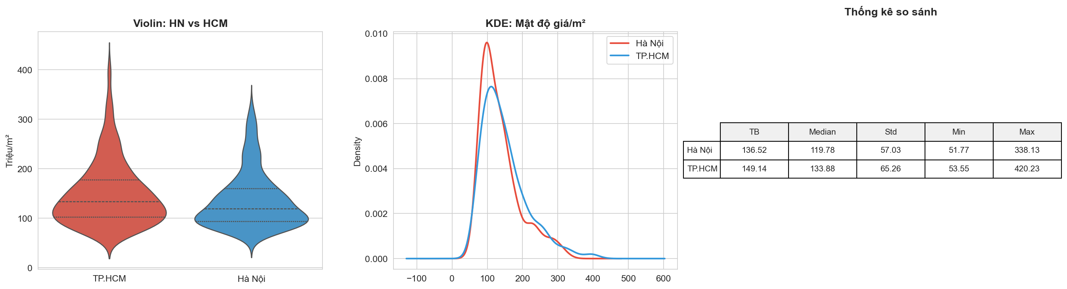
Hình 4.3: So sánh giá nhà Hà Nội vs TP.HCM
Kiểm định T-test:
- t-statistic = -3.8337
- p-value = 0.000132
- Kết luận: Có sự khác biệt có ý nghĩa thống kê giữa giá nhà hai thành phố (α = 0.05).
b) Feature Importance — Yếu tố ảnh hưởng mạnh nhất:
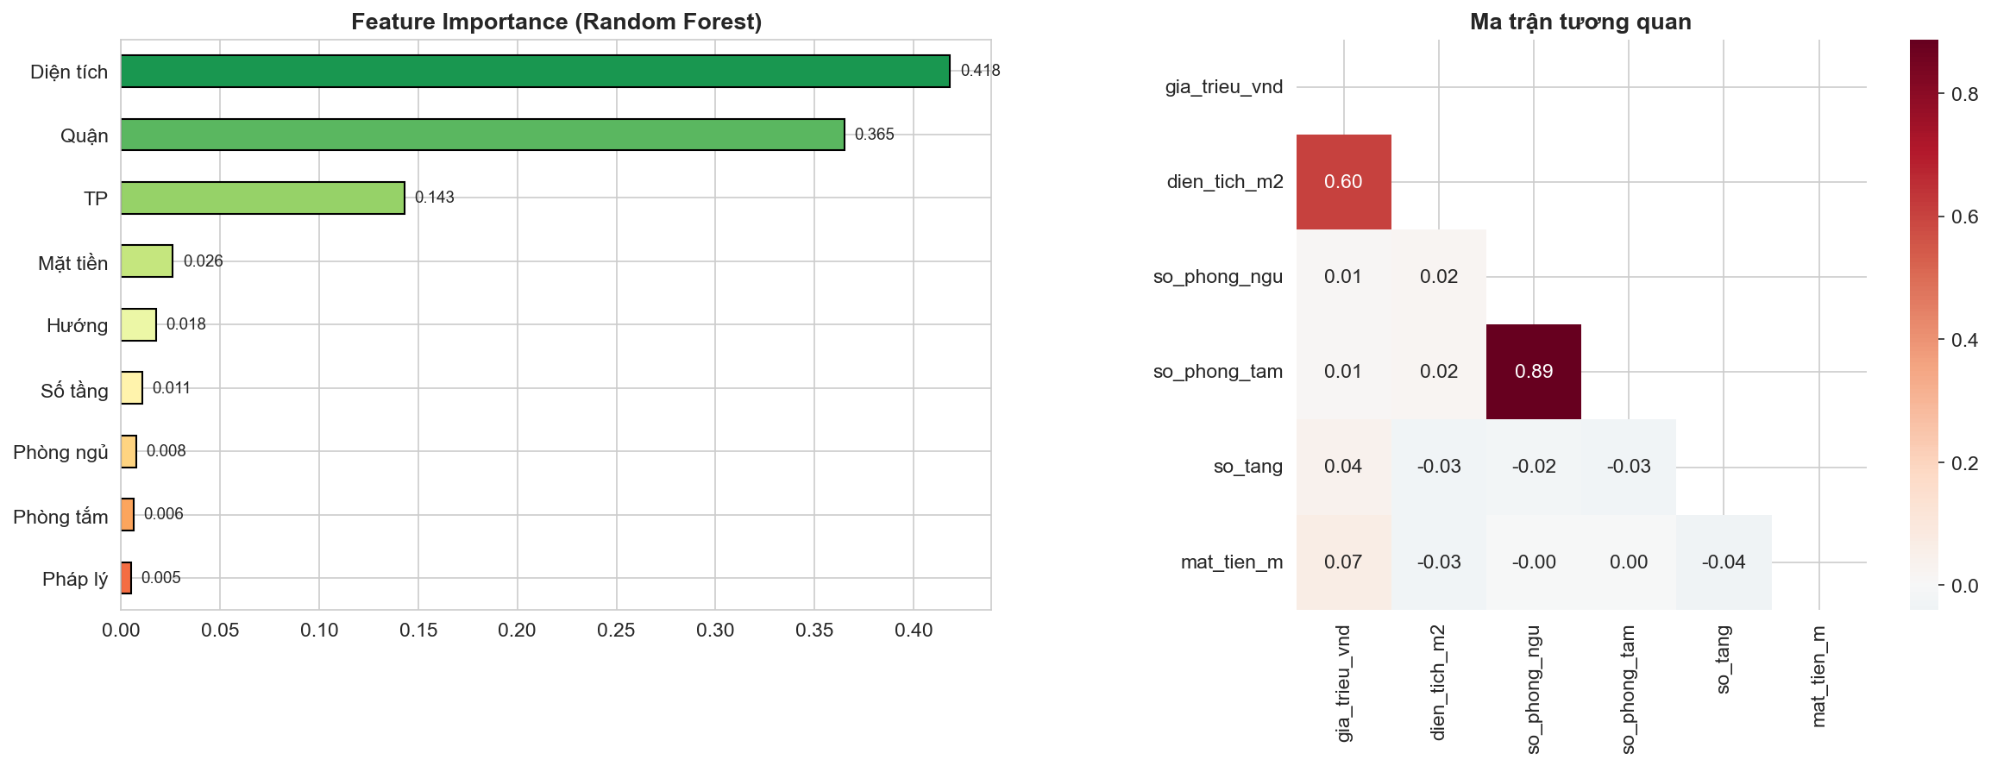
Hình 4.4: Mức độ ảnh hưởng các yếu tố (Feature Importance)

Bảng 4.2: Xếp hạng mức độ ảnh hưởng
Hạng | Yếu tố | Importance
1 | Diện tích | 0.4184
2 | Quận | 0.3650
3 | TP | 0.1429
4 | Mặt tiền | 0.0261
5 | Hướng | 0.0177
6 | Số tầng | 0.0107
7 | Phòng ngủ | 0.0078
8 | Phòng tắm | 0.0063
9 | Pháp lý | 0.0051

- Diện tích là yếu tố ảnh hưởng mạnh nhất, chiếm tỷ trọng lớn nhất trong Feature Importance.
- Quận/Huyện đứng thứ hai — phản ánh tầm quan trọng của vị trí cụ thể.
c) Phân bố giá theo khu vực (Câu 5):
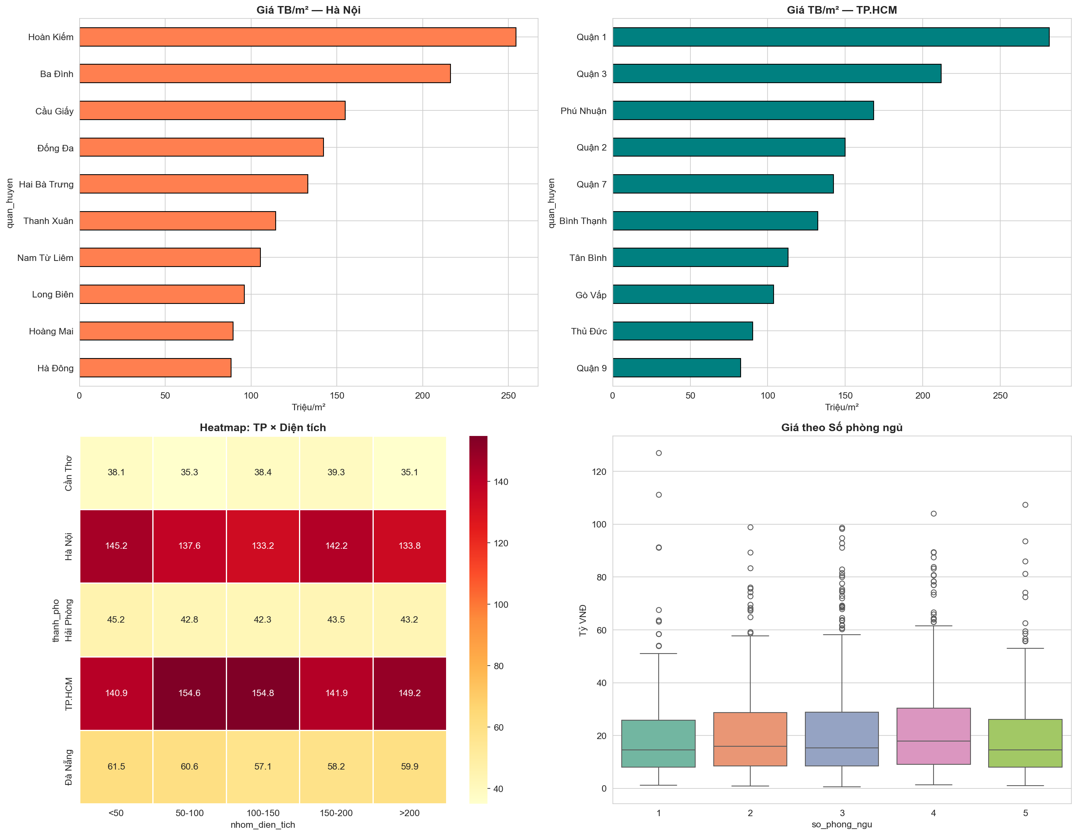
Hình 4.5: Phân bố giá nhà theo quận/huyện và khu vực
- Tại Hà Nội: Hoàn Kiếm, Ba Đình giá cao nhất; Hà Đông, Hoàng Mai thấp nhất.
- Tại TP.HCM: Quận 1 dẫn đầu áp đảo; Quận 9 và Gò Vấp giá phải chăng hơn.
- Giá nhà phân phối lệch phải — phần lớn nằm ở mức trung bình, một số ít giá rất cao.

4.5. Xây dựng mô hình dự đoán giá nhà
Sau khi hoàn thành quá trình phân tích và tiền xử lý dữ liệu, đề tài tiến hành xây dựng mô hình dự đoán giá nhà dựa trên các đặc trưng của bất động sản như vị trí, diện tích, số phòng ngủ, số phòng vệ sinh và loại hình nhà ở. Mục tiêu của mô hình là dự đoán giá bán của nhà ở Việt Nam với độ chính xác cao nhất có thể.
Trong quá trình xây dựng mô hình, bộ dữ liệu được chia thành tập huấn luyện (Training Set) và tập kiểm tra (Testing Set) nhằm đánh giá khả năng dự đoán của mô hình trên dữ liệu mới. Một số thuật toán Machine Learning như Linear Regression, Decision Tree Regression và Random Forest Regression được áp dụng để huấn luyện và so sánh kết quả dự đoán.
Sau khi huấn luyện, mô hình được đánh giá dựa trên các chỉ số như MAE, MSE, RMSE và R² Score để xác định mức độ chính xác. Từ đó, lựa chọn mô hình phù hợp nhất cho bài toán dự đoán giá nhà ở Việt Nam.
Cấu hình các mô hình:
Mô hình | Hyperparameters | Đặc điểm
Linear Regression | Mặc định | Giả định tuyến tính, baseline
Decision Tree | max_depth=12 | Phi tuyến, dễ overfitting
Random Forest | n_estimators=200  max_depth=15 | Ensemble, ổn định

Chia tập dữ liệu:
Tập dữ liệu | Số mẫu | Tỷ lệ
Train | 1600 | 80%
Test | 400 | 20%
Tổng | 2000 | 100%

Pipeline xử lý dữ liệu bao gồm 2 bước: (1) ColumnTransformer kết hợp StandardScaler cho biến số và OneHotEncoder cho biến phân loại; (2) Thuật toán hồi quy. Scikit-learn Pipeline đảm bảo quá trình tiền xử lý được áp dụng nhất quán cho cả tập train và test, tránh data leakage.

4.6. Đánh giá mô hình
Sau khi hoàn thành quá trình huấn luyện, các mô hình dự đoán giá nhà được tiến hành đánh giá nhằm xác định mức độ chính xác và hiệu quả dự đoán. Việc đánh giá mô hình giúp so sánh khả năng hoạt động của từng thuật toán Machine Learning và lựa chọn mô hình phù hợp nhất cho bài toán dự đoán giá nhà ở Việt Nam.
Trong đề tài này, các chỉ số đánh giá phổ biến như MAE (Mean Absolute Error), MSE (Mean Squared Error), RMSE (Root Mean Squared Error) và R² Score được sử dụng để đo lường sai số giữa giá trị thực tế và giá trị dự đoán của mô hình. Giá trị sai số càng thấp và chỉ số R² càng cao thì mô hình được xem là có độ chính xác tốt hơn.
Kết quả đánh giá giúp xác định mô hình có hiệu suất tốt nhất, từ đó làm cơ sở để áp dụng vào quá trình dự đoán giá nhà và hỗ trợ phân tích thị trường bất động sản tại Việt Nam.
Bảng 4.3: Kết quả đánh giá 3 mô hình trên tập test
Mô hình | MAE (triệu) | RMSE (triệu) | R² | MAPE (%)
Linear Regression | 5127.2 | 7074.6 | 0.8421 | 71.83
Decision Tree | 4041.8 | 6276.6 | 0.8757 | 24.99
Random Forest | 3170.1 | 4888.0 | 0.9246 | 18.53

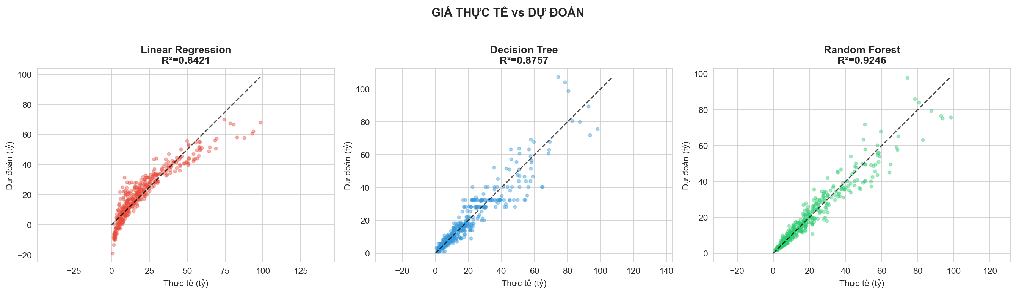
Hình 4.6: Giá thực tế vs Giá dự đoán của 3 mô hình
Nhận xét chi tiết:
- Linear Regression: R² = 0.8421 — Mô hình cơ bản, cho kết quả chấp nhận được nhưng kém nhất trong 3 mô hình do giả định tuyến tính.
- Decision Tree: R² = 0.8757 — Nắm bắt được quan hệ phi tuyến, nhưng có nguy cơ overfitting.
- Random Forest: R² = 0.9246 — Mô hình tốt nhất nhờ kết hợp nhiều cây quyết định, giảm thiểu overfitting.
Cross-Validation (5-Fold):
Mô hình | R² trung bình | Độ lệch chuẩn (±)
Linear Regression | 0.8303 | 0.0132
Decision Tree | 0.8486 | 0.013
Random Forest | 0.9155 | 0.0055
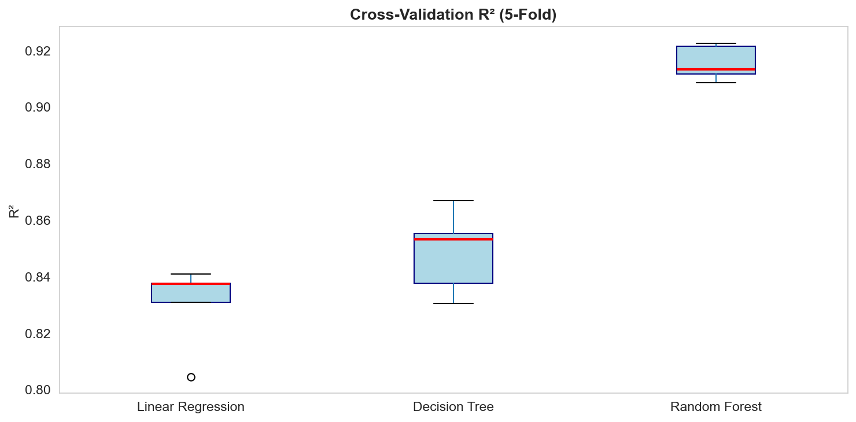
Hình 4.7: Cross-Validation R² Scores

4.7. So sánh kết quả các mô hình
Sau quá trình huấn luyện và đánh giá, các mô hình Linear Regression, Decision Tree Regression và Random Forest Regression được tiến hành so sánh nhằm xác định mô hình có hiệu quả dự đoán tốt nhất đối với dữ liệu giá nhà ở Việt Nam. Việc so sánh được thực hiện dựa trên các chỉ số đánh giá như MAE, MSE, RMSE và R² Score.
Mỗi mô hình đều có những ưu điểm và hạn chế riêng. Linear Regression có ưu điểm đơn giản, dễ triển khai và tốc độ xử lý nhanh, tuy nhiên khả năng dự đoán có thể bị hạn chế khi dữ liệu có mối quan hệ phi tuyến. Decision Tree Regression có khả năng xử lý dữ liệu phức tạp và dễ trực quan hóa nhưng dễ xảy ra hiện tượng quá khớp (Overfitting). Trong khi đó, Random Forest Regression thường cho kết quả ổn định và độ chính xác cao hơn nhờ kết hợp nhiều cây quyết định.
Thông qua việc so sánh kết quả thực nghiệm, đề tài lựa chọn mô hình có độ chính xác cao nhất và sai số thấp nhất để áp dụng vào bài toán dự đoán giá nhà ở Việt Nam
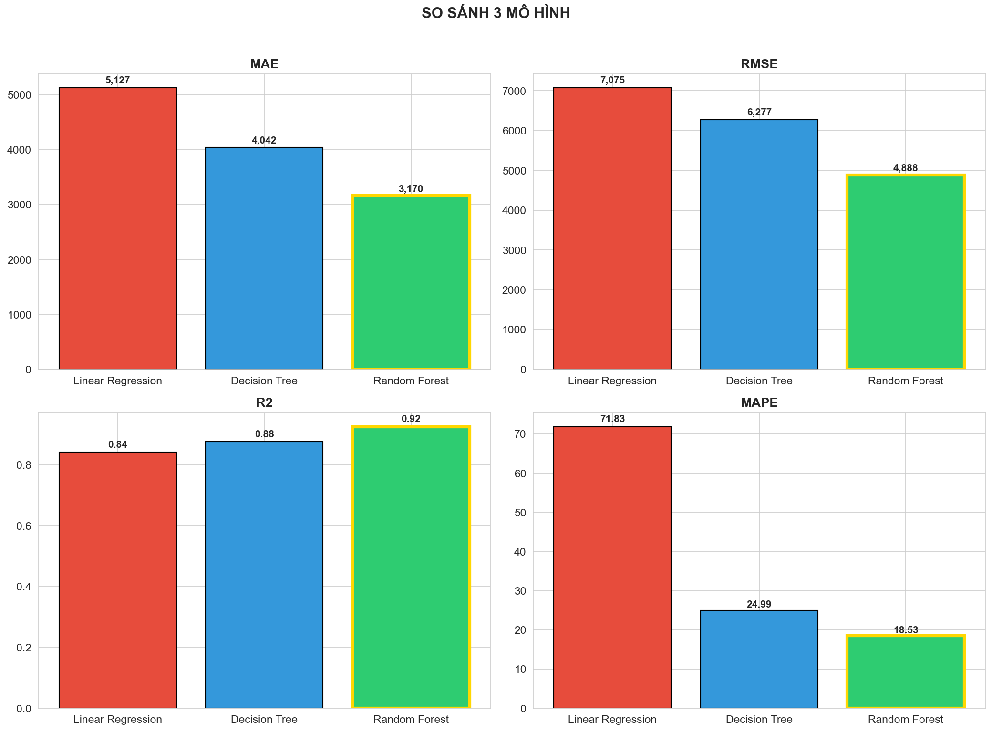
Hình 4.8: So sánh tổng hợp hiệu suất 3 mô hình

Phân tích sai số của mô hình tốt nhất (Random Forest):
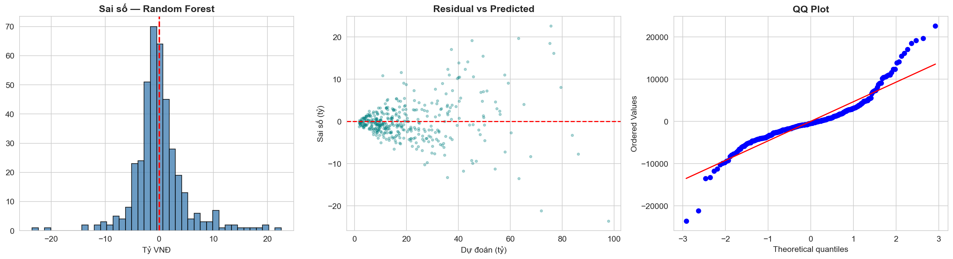
Hình 4.9: Phân tích sai số — Random Forest
- Sai số trung bình: 41.2 triệu VNĐ (gần 0 → mô hình không bị lệch hệ thống).
- Độ lệch chuẩn sai số: 4,887.9 triệu VNĐ.
- QQ Plot cho thấy sai số phân phối gần chuẩn — mô hình hoạt động ổn định.
Kết luận so sánh:
Random Forest là mô hình tốt nhất cho bài toán dự đoán giá nhà tại Việt Nam với R² = 0.9246 và MAPE = 18.53%. Mô hình này có khả năng giải thích hơn 92.5% phương sai của giá nhà, với sai số phần trăm trung bình chỉ 18.53%.

CHƯƠNG 5. KẾT LUẬN VÀ HƯỚNG PHÁT TRIỂN

5.1. Kết quả đạt được
Sau quá trình nghiên cứu và thực hiện, đề tài đã thu thập, xử lý và phân tích dữ liệu giá nhà ở Việt Nam, từ đó xác định được một số yếu tố ảnh hưởng đến giá nhà như vị trí, diện tích, số phòng ngủ, số phòng vệ sinh và loại hình nhà ở. Kết quả phân tích dữ liệu giúp làm rõ xu hướng biến động giá nhà giữa các khu vực và mối quan hệ giữa các thuộc tính với giá bán bất động sản.
Bên cạnh đó, đề tài đã xây dựng và đánh giá các mô hình Machine Learning như Linear Regression, Decision Tree Regression và Random Forest Regression nhằm dự đoán giá nhà. Thông qua việc so sánh kết quả, đề tài lựa chọn được mô hình có độ chính xác phù hợp nhất dựa trên các chỉ số đánh giá.
Ngoài ra, đề tài còn giúp nâng cao khả năng ứng dụng Khoa học dữ liệu, phân tích dữ liệu và Machine Learning vào giải quyết bài toán thực tế trong lĩnh vực bất động sản tại Việt Nam.

5.2. Hạn chế của đề tài
Mặc dù đạt được một số kết quả nhất định, đề tài vẫn còn tồn tại một số hạn chế. Trước hết, nguồn dữ liệu thu thập còn giới hạn, chủ yếu từ một số nền tảng bất động sản trực tuyến nên chưa thể phản ánh đầy đủ toàn bộ thị trường nhà ở tại Việt Nam. Một số dữ liệu có thể chưa đầy đủ hoặc thiếu tính đồng nhất, ảnh hưởng đến độ chính xác của quá trình phân tích và dự đoán.
Bên cạnh đó, mô hình dự đoán giá nhà chỉ xem xét một số yếu tố cơ bản như vị trí, diện tích, số phòng và loại hình nhà ở, trong khi thực tế giá nhà còn chịu tác động của nhiều yếu tố khác như tình hình kinh tế, quy hoạch đô thị, pháp lý và xu hướng thị trường.
Ngoài ra, do giới hạn về thời gian và tài nguyên, đề tài mới chỉ áp dụng một số thuật toán Machine Learning cơ bản nên kết quả dự đoán vẫn có thể được cải thiện trong các nghiên cứu tiếp theo.

5.3. Hướng phát triển
Trong tương lai, đề tài có thể được phát triển bằng cách mở rộng nguồn dữ liệu và phạm vi nghiên cứu, bao gồm nhiều khu vực và loại hình bất động sản hơn nhằm nâng cao tính chính xác và khả năng ứng dụng thực tế. Việc cập nhật dữ liệu thường xuyên cũng giúp mô hình phản ánh tốt hơn sự biến động của thị trường bất động sản Việt Nam.
Bên cạnh đó, đề tài có thể áp dụng thêm các thuật toán Machine Learning và Deep Learning nâng cao để cải thiện hiệu suất dự đoán. Đồng thời, bổ sung nhiều yếu tố ảnh hưởng khác như quy hoạch đô thị, tiện ích xung quanh, tình trạng pháp lý và xu hướng thị trường để tăng độ chính xác của mô hình.
Ngoài ra, hệ thống dự đoán giá nhà có thể được phát triển thành ứng dụng hoặc website, hỗ trợ người dùng tra cứu và tham khảo giá nhà nhanh chóng, góp phần hỗ trợ quá trình mua bán và đầu tư bất động sản.

KẾT LUẬN
Đề tài “Phân tích và dự đoán giá nhà ở Việt Nam” đã thực hiện quá trình thu thập, xử lý và phân tích dữ liệu nhằm tìm hiểu các yếu tố ảnh hưởng đến giá nhà trên thị trường bất động sản Việt Nam. Thông qua việc phân tích dữ liệu, đề tài đã xác định được một số yếu tố quan trọng như vị trí, diện tích, số phòng ngủ, số phòng vệ sinh và loại hình nhà ở có tác động đáng kể đến giá bán bất động sản.
Bên cạnh đó, đề tài đã áp dụng các phương pháp Khoa học dữ liệu và Machine Learning để xây dựng mô hình dự đoán giá nhà, đồng thời đánh giá và so sánh hiệu quả của các thuật toán như Linear Regression, Decision Tree Regression và Random Forest Regression. Kết quả cho thấy việc ứng dụng Machine Learning có thể hỗ trợ dự đoán giá nhà với mức độ chính xác nhất định, góp phần hỗ trợ người mua, người bán và nhà đầu tư trong việc tham khảo giá bất động sản.
Mặc dù còn một số hạn chế về dữ liệu và phạm vi nghiên cứu, đề tài đã góp phần làm rõ khả năng ứng dụng của Khoa học dữ liệu trong lĩnh vực bất động sản, đồng thời tạo cơ sở cho các nghiên cứu và phát triển tiếp theo nhằm nâng cao độ chính xác và khả năng ứng dụng thực tế của mô hình dự đoán giá nhà ở Việt Nam.

TÀI LIỆU THAM KHẢO
[1] Harrison, D. & Rubinfeld, D.L. (1978). "Hedonic prices and the demand for a clean environment". Journal of Environmental Economics and Management, 5(1), 81-102.
[2] Géron, A. (2022). Hands-On Machine Learning with Scikit-Learn, Keras, and TensorFlow (3rd Edition). O'Reilly Media.
[3] Breiman, L. (2001). "Random Forests". Machine Learning, 45(1), 5-32.
[4] Chen, T. & Guestrin, C. (2016). "XGBoost: A Scalable Tree Boosting System". Proceedings of the 22nd ACM SIGKDD Conference.
[5] Pedregosa, F. et al. (2011). "Scikit-learn: Machine Learning in Python". Journal of Machine Learning Research, 12, 2825-2830.
[6] McKinney, W. (2017). Python for Data Analysis (2nd Edition). O'Reilly Media.

